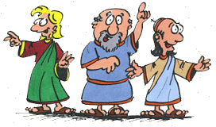 | Welke personen  komen er voor  in dit verhaal? |  | Dit is voor mij  de belangrijkste zin  in dit verhaal!  Dit zal ik  van dit verhaal onthouden!
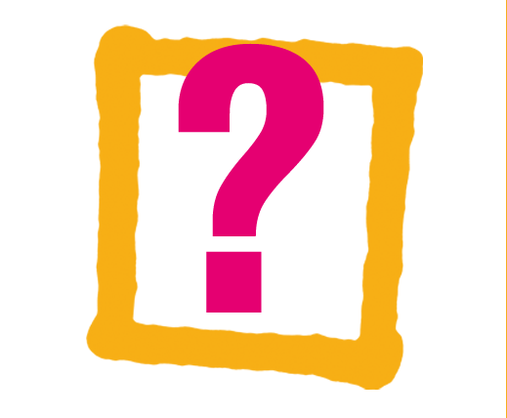 | Wat is voor mij  niet duidelijk?  Welke vragen heb ik? | 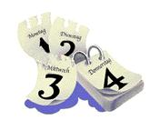 | Wanneer  vindt het verhaal plaats?
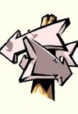 | Waar  speelt het verhaal zich af? | 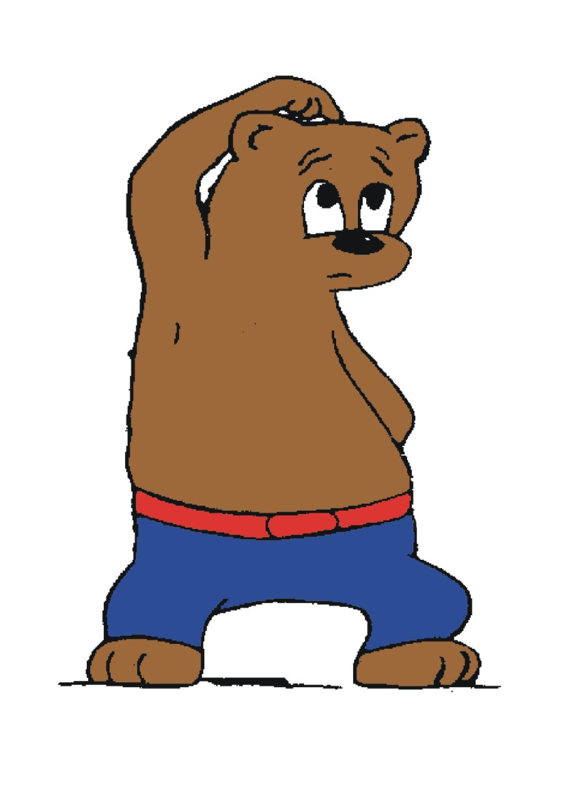 | Wat  gebeurt er in het verhaal?  (grote lijnen)

